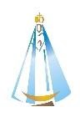
ESCUELA NUESTRA SEÑORA DEL VALLE
Docentes: Ania Luengo - Sandra Villalba Ciclo Lectivo: 2020.

Modalidad de clases no presenciales.
Proyecto: “NOS CUIDAMOS”
Objetivos:
Que los estudiantes logren:

- Aplicar con autonomía diversas estrategias en la resolución de problemas.
- Generar una lectura comprensiva y fluida reconociendo párrafos y oraciones en los textos.
- Conocer las características de los procesos de producción.
- Conocer la relación entre dieta equilibrada, esfuerzo físico y/o sedentarismo.

Espacio curriculares: Lengua - Matemática - Ciencias Naturales - Ciencias sociales - Tecnología - Ciudadanía y Participación.

Tiempo: 2 semanas
Queridas familias:
Pedimos realizar las actividades en la carpeta y enviar las fotos. En el asunto escriban: nombre completo del alumno y grado. (Si surgen inquietudes no duden en consultar) Enviarlas a medida que puedan completar las actividades a:
aluengo@institutonsvallecba.edu.ar Seño Ania
svillalba@institutonsvallecba.edu.ar Seño Sandra
Les agradecemos todo lo que están haciendo, no duden en ponerse en contacto con nosotras para hacer aportes y sugerencias, sus opiniones son una gran ayuda y estamos para escucharlos y encontrar un equilibrio en pos de lo que sea mejor para sus hijos, nuestros estudiantes.
Si por alguna razón no pueden cumplir con las actividades, no se preocupen. Lo que enviamos tiene como objetivo continuar fortaleciendo el proceso de aprendizaje de cada uno de sus hijos, pero no dejamos de valorar que lo más importante es que ellos se encuentren bien.
QUE LA VIRGEN DEL VALLE LOS PROTEJA Y ACOMPAÑE.
ACTIVIDADES PRIMERA PARTE

26 DE MAYO
LENGUA: ORACIÓN Y PÁRRAFO
Resuelve el punto 1 de la pág.36 .
Luego lee la información sobre los textos que aparece al medio de la página y contesta:
1)¿Cómo se organizan los textos?
2)¿Qué es un párrafo?
3)¿Cómo lo reconozco en un texto?
4)¿Qué es una oración?
CIENCIAS NATURALES: LA SALUD Y LOS ALIMENTOS.
- Lee la siguiente información primero de manera comprensiva y luego en voz alta.

El óvalo de Argentina
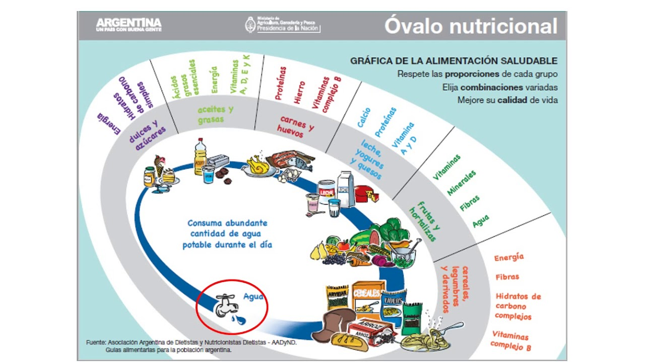
El óvalo nutricional muestra la variedad de alimentos recomendados en Argentina. Están los 6 grupos de alimentos que no deben faltar. Estos grupos aparecen representados en una mitad del óvalo y los tamaños que ocupan difieren de unos a otros. El espacio de cada uno de ellos refleja la proporción en la que deben estar presentes en la dieta diaria. Por eso, los alimentos ricos en carbohidratos complejos (legumbres secas, cereales y derivados) ocupan el espacio más grande, ya que se recomienda que cubran más de la mitad de la energía diaria. El agua representa la base de la vida, por eso aparece englobando al resto de los alimentos. El óvalo se lee en sentido inverso a las agujas del reloj, comenzando siempre por el grupo que ocupa mayor espacio y que corresponde al primer nivel. Se recomienda incluir mayor cantidad de alimentos contenidos en los niveles inferiores y menos de los que se encuentran en la parte superior. Las cantidades recomendadas, dependen de la energía que gasta cada persona, edad, sexo y actividad física. Grupos que se distinguen en el óvalo:
- 1: legumbres secas (arvejas, lentejas, porotos o guisantes, soja y garbanzos), cereales (arroz, avena, cebada, maíz y trigo) y derivados (harina, fideos, pan o galletas).
- 2: verduras y frutas.
- 3: leche, yogur y queso.
- 4: carnes, pescados y huevo.
- 5: aceites y grasa.
- 6: dulces.
- Conversa con tu familia sobre el óvalo nutricional para ver si consumen todo lo que se necesita para estar saludables. Piensen qué alimentos pueden incluir, cuáles pueden quitar, cómo los pueden combinar y anoten en la carpeta lo que crean más importante de lo que charlaron.
27 DE MAYO
MATEMATICA: REPASO
- Lee y resuelve la página 47.
CIENCIAS SOCIALES: TIPOS DE MAPAS
Los cartógrafos para trazar mapas usan una serie de elementos aprobados por acuerdos internacionales.(colores, símbolos, escalas)
Para entender un poco más, te invito a ver los siguientes videos sobre mapas:
Los Mapas (Parte 1): Mapa Político | Videos Educativos para Niños
Los Mapas (Parte 2): Mapa Físico y Demográfico | Videos Educativos para Niños
- ¿Qué te quedó claro sobre la diferencia de un mapa político y otro físico? Anota esas diferencias.
- Mirando un mapa político y otro físico de Argentina descubre esas diferencias.
28 DE MAYO
LENGUA
- Resuelve los puntos 2 y 3 de la pág.36.
CIUDADANÍA Y PARTICIPACIÓN: PONERSE EN EL LUGAR DEL OTRO
Recordando la noticia que tuviste que buscar sobre problemas entre vecinos, concluimos que:
Ponerse en el lugar del otro significa comprenderlo, comprender su punto de vista, su estado de ánimo y qué le está pasando.
Debatir en familia:
1) ¿Qué significa para cada uno “ponerse en el lugar del otro”?
2) ¿En qué situaciones lo hacemos y para qué sirve?
3) Pensar en una situación familiar en la que sea bueno ponerse en el lugar del otro.
4) Escribir o dibujar esa situación.
29 DE MAYO
MATEMÁTICA: REPASO DE DINERO
- Resuelve la ficha 11.
TECNOLOGÍA: PROCESOS DE PRODUCCIÓN
Casi todo lo que nos rodea está hecho a partir de un proceso de producción, es decir, un conjunto de actividades que transforman recursos en bienes y/o servicios. De hecho tu almuerzo o la cena, está realizada a partir del proceso de producción.

- Busca videos sobre el proceso de producción casera del yogurt, un alimento indispensable en nuestra dieta diaria. También podes preguntarle a algún familiar, tíos, abuelos, que sepan hacerlo y te dicten la receta y el proceso de producción. Anota en tu carpeta el paso a paso de la elaboración de yogurt.

